|  |  |
| --- | --- |
| 2nde | Chapitre 4  Emission et perception d'un son |
| **Physique** |

## I- / Activité : Quelques rappels sur le son



**Question 1**-/ Dans plusieurs scènes de Star Wars, le spectateur assiste à des combats dans l'espace. Ces scènes de combats sont accompagnées de nombreux bruitage (détonations, tirs, etc ...)

Selon vous est-ce que ces scènes sont en accord avec une réalité physique ?

**Question 2**-/ Le son se propage 4 fois plus vite dans l'air que dans l'eau. Est-ce Vrai ou Faux ?



**Question 3**-/ Vous assistez à un orage. Vous entendez la détonation du tonnerre 3 secondes après avoir vu un éclair dans le ciel. A quelle distance êtes vous de l'orage ?   
***Aide*** *: De quelles données avez-vous besoin ?*

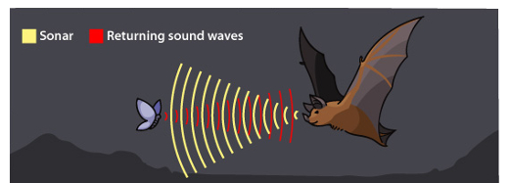

***Document :*** *Les chauves-souris produisent des ultrasons pour se déplacer et pour chasser leurs proies. Elles émettent un son très aigu avec leurs cordes vocales. Les ondes sonores se propagent puis se répercutent sur les éléments qui les entourent et reviennent ensuite vers les chauves-souris qui les perçoivent grâce à leurs oreilles (cf image.)*

*Leur cerveau analyse le retour des ondes et permet aux chauves-souris d’obtenir une image mentale du paysage environnant. Plus un objet est proche et plus l’onde revient rapidement. Cette méthode est appelée l'écholocation. Elle est aussi utilisée par les marsouins*

## I- Quelques rappels sur le son (BILAN)

* Le son a besoin d'un milieu matériel pour se propager. Il ne peut pas se propager dans le vide.
* Le son se propage dans l'air (où la température est égale à 20°C) à la vitesse de 340 m/s.
* Un son peut se caractériser pas sa fréquence qui s'exprime en Hertz. (Hz)
* Le domaine d'audibilité d'une oreille humaine normale est compris entre 20Hz et 20kHz. En dessous de 20kHz, on parle d'infrason

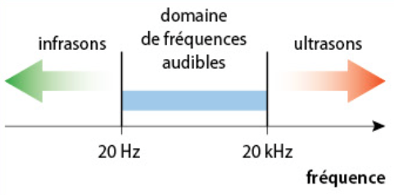

En étudiant plus en détails la propagation du son, nous allons répondre en particulier à 2 questions :

* Pourquoi le son ne peut se propager dans le vide ?
* Qu’est-ce qu'une fréquence? A quoi cette grandeur correspond?

**Question 4-/** A votre avis pourquoi lorsque les chauves-souris passent au dessus de nous, nous ne percevons pas ces ondes sonores ?

***Aide*** : *Quelle grandeur physique permet de caractériser le son émis par la chauve-souris ?*

**Question 5**-/ Justifiez cette phrase par un raisonnement physique : "*Plus un objet est proche et plus l’onde revient rapidement"*

## II- Emission et propagation du son (Etude de documents)

***Document 2*** *: Expérience du réveil dans la cloche à vide*

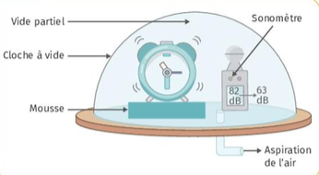

Le passage de l'onde sonore engendré par la vibration du haut parleur fait vibrer la flamme.

***Document 1 :*** *Vibration provoquée par un haut parleur*

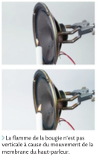

***Document 3 :*** *Propagation d'une onde sonore*

*Pour comprendre l'émission et la propagation du son dans l'air, le recours à une modélisation peut-être utile. Les points noirs qui se meuvent sont des molécules présentes dans l'air (dioxygène, diazote, etc ...)*

[*http://www.ostralo.net/3_animations/swf/onde_sonore_plane.swf*](http://www.ostralo.net/3_animations/swf/onde_sonore_plane.swf)

***Document 4***

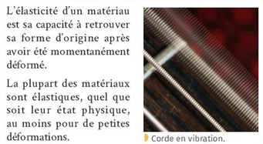

***Document 5*** 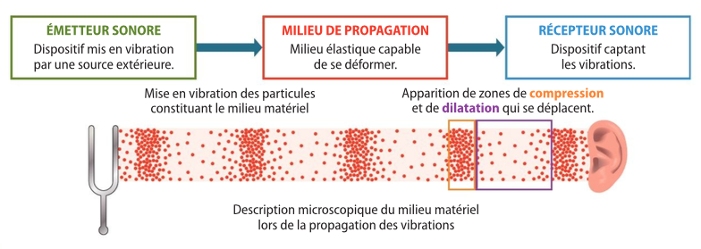

***En s'aidant des documents précédents, répondez aux questions suivantes :***

**Question 1-/** Comment un son est-il produit ? Autrement dit, qu'est-ce qui est à l'origine d'un son ?

**Question 2-/** Que se passe t-il quand on fait le vide dans une enceinte contenant un émetteur sonore ? En déduire ce que révèle cette expérience ?

**Question 3-/** A votre avis l'air est-il un milieu élastique ? Pour répondre à cette question, vous utiliserez l'expérience réalisée par le professeur. Faites un schéma pour décrire cette expérience.

**Question 4-/** Lors de la propagation du son, qu'est ce qui se propage ?

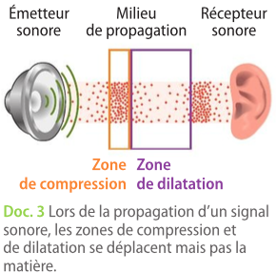

## II-/ Emission et propagation du son (BILAN)

* Pour **émettre** un signal, il faut faire vibrer un objet appelé émetteur.

*Dans le cas de la voix, ce sont les cordes vocales qui vibrent. Dans le cas d'une guitare ce sont les cordes qui vibrent. Dans le cas d'une enceinte, il s'agit de la membrane du haut parleur.*...

* Pour qu'un signal sonore **se propage**, il faut que l'émetteur soit au contact **d'un milieu matériel.** *Une onde sonore est capable de se propager dans un gaz (par exemple l'air), dans un liquide (par exemple l'eau) ou dans un solide. Mais un son ne peut se propager dans le vide.*

Les caractéristiques de ce milieu (compressibilité et **élasticité**) permettent à la vibration initiale de se propager de proche en proche sans que la matière ne se déplace.

En effet après le passage de la vibration, les propriétés d'élasticité du milieu lui permettent de revenir à son état initial.

Sur le schéma suivant, une molécule à côté du haut parleur est mise en mouvement par la membrane du haut parleur. Elle vibre et en vibrant fait à son tour vibrer ses molécules voisines puis s'arrête de vibrer (grâce à l'élasticité du milieu) mais l'onde continue de se propager de proche en proche... Puis la vibration parvient jusqu'à l'oreille.

Une onde est une perturbation qui se propage.

**Le son est donc une onde**. La perturbation qui se propage est une vibration mécanique, on dit que le son est une **onde mécanique**.

* La vibration à l'origine de l'émission du son est souvent d'amplitude micrométrique à millimétrique et provoque des sons de faible intensité. Pour résoudre ce problème, beaucoup d'instruments et d'êtres vivant sont dotés d'une caisse de résonance.
* La vitesse de propagation d'un signal sonore est la vitesse de propagation de la perturbation créée au sein du milieu matériel :

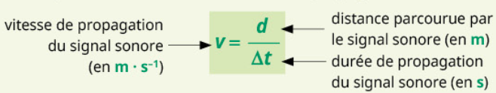

La vitesse de propagation d'un signal sonore dépend du milieu de propagation et de sa température. Plus le milieu de propagation est dense, plus la vitesse de propagation est importante (car les molécules étant plus proches les unes des autres, la vibration se propage de proche en proche plus rapidement.

## III- Période et fréquence d'un signal sonore

Lisez les deux documents puis répondez aux questions. ***Les notions abordées dans le document 2 sont à connaître.***



Pression (Pa)

***Document 1* :***Acquisition d'un signal sonore:*

**

Microphone

En plaçant un microphone à côté d'un diapason sur lequel on vient de frapper, il est possible d'enregistrer un signal électrique. Ce signal électrique représente une tension ( en Volt) en fonction du temps. Après un traitement informatique, il est possible de tracer **la pression** à l'entrée du microphone en fonction du **temps**. La grandeur d'intérêt est la pression car elle traduit les zones de compression et de dilatation (pression élevée = compression ; pression basse = dilatation). La tension mesurée est proportionnelle à la pression, il est donc possible d'analyser directement un signal donnant la tension en fonction du temps (tension élevée = compression ; tension basse = dilatation).

***Document 2 :*** *Fréquence d'un signal sonore* ***A RETENIR***

Un phénomène périodique est un phénomène qui se répète **identique à lui-même au cours du temps**.

Un signal est périodique si son enregistrement présente la répétition régulière d'un même **motif.**

On parle de **motif élémentaire** pour désigner la plus petite partie de la courbe qui se répète identique à elle-même à intervalle de temps égaux.

La **période T** d’un signal périodique est la plus petite durée au bout de laquelle le signal se reproduit identique à lui-même. Elle s’exprime en seconde. Elle correspond à la durée du motif élémentaire.

La fréquence f correspond au nombre de fois où le signal se reproduit identique à lui-même en une seconde. Elle s’exprime en hertz (Hz).

**Question 1-/** Rayer les signaux non périodiques. Pour chacun des signaux périodiques, surlignez un motif élémentaire et indiquer par une double flèche horizontale la période T.

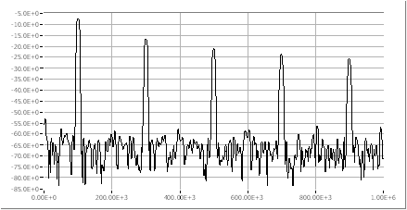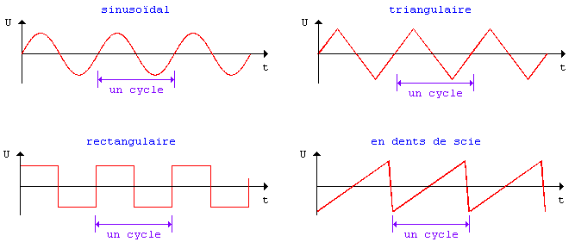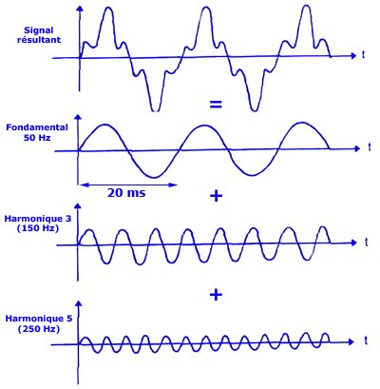

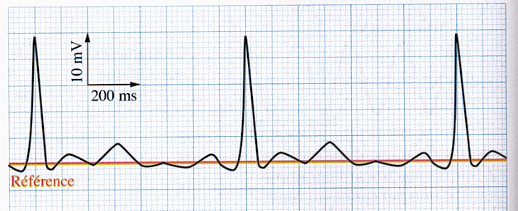



**Question 2-/**  La durée d’un motif d’un signal est de 0,10 seconde. Combien de fois par seconde le signal s’est-il reproduit ; en d’autres termes, combien de motifs y-a-t-il par seconde ? En déduire la fréquence de ce signal.

**Question 3-/** Un signal se reproduit 2 fois par seconde. En déduire la période T de ce signal.

T =

**Conclusion :** En déduire l’expression qui relie la période T et la fréquence en hertz (L’écrire en donnant les unités)

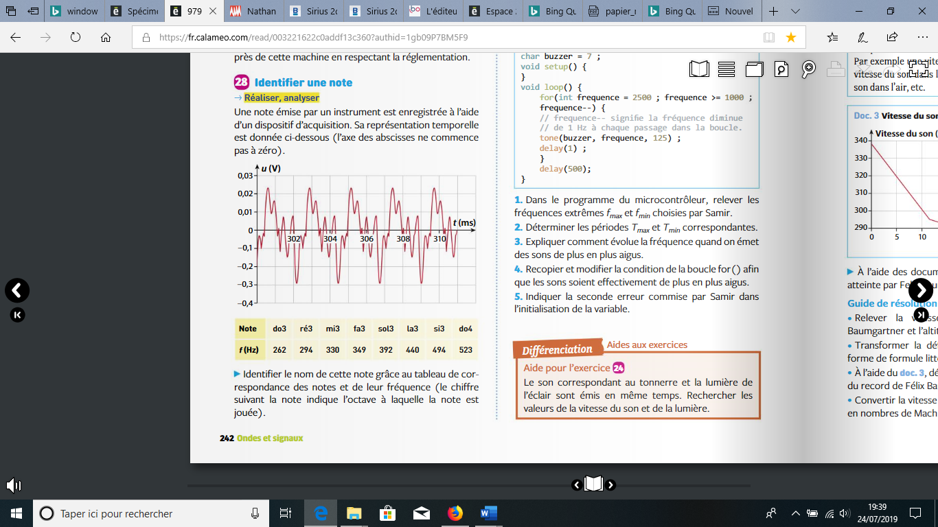

**Question 4-/ :** Une note émise par un instrument de musique est enregistrée à l’aide d’un dispositif d’acquisition. Sa représentation en fonction du temps est donnée ci-dessous (attention, l’axe des abscisses ne commence pas par zéro).

1- Déterminer **le plus précisément possible** la période T du signal.

2- Calculer la fréquence.

3- Identifier le nom de cette note grâce au tableau de correspondance des notes et de leur fréquence. Pour information, le chiffre suivant la note indique l’octave à laquelle la note est jouée.

## IV- Perception d'un son

**1-Hauteur et timbre d’un son**

***A RETENIR***

* 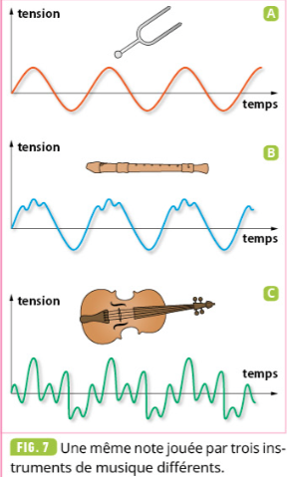La **hauteur** d’un son est la fréquence du signal correspondant (donc, relative à son caractère grave ou aigu **: plus un son est aigu**, plus sa **fréquence est grande** et réciproquement).

*Les enregistrements d'une même note jouée par des instruments de musique différents ont la même période, donc la même fréquence et donc la même hauteur, mais* ***des motifs différents par leur allure****. Le son est alors perçu différemment. Le timbre est l'identité d'un instrument de musique ou d'une voix.*

* **Le timbre d’un son dépend de la forme du signal**. Il **caractérise** chaque instrument de musique.

Une même note jouée par trois instruments de musique différents

***Ci-dessus sont données les représentations temporelles de trois sons provenant de trois sources (a, b et c).***

**Question 1-/** Mesurer la période et calculer la fréquence de chaque signal sonore.

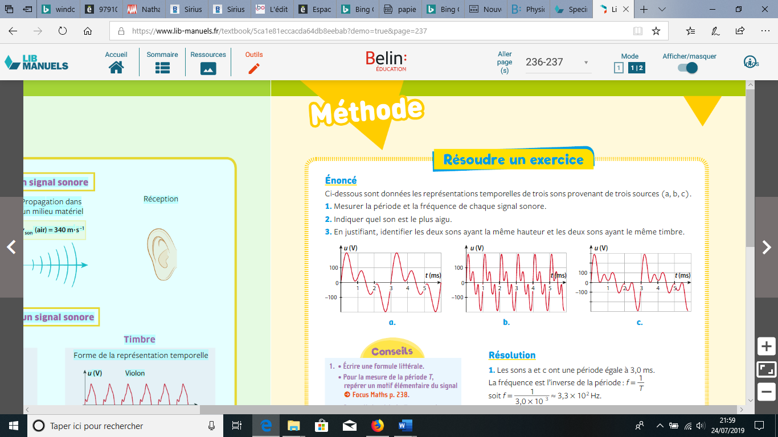

……………………………………………………………………………………………………………………………………………………..................................

…………………………………………………………………………………………………………………………………………………….................................

…………………………………………………………………………………………………………………………………………………….................................

**Question 2-/** Deux de ces trois sons ont-ils la même hauteur ? Si oui, justifier.